Доклад о состоянии и перспективах реализации Национального проекта в городе Набережные Челны.
Докладчик М. Гайнуллов – заместитель руководителя Исполнительного комитета.

Уважаемые участники совещания!

Основной целью и задачей Национального проекта является формирование рынка доступного жилья и обеспечение комфортных условий проживания граждан России.
Приоритетами поставленной задачи определены:
- Увеличение объемов жилищного строительства и модернизация объектов коммунальной инфраструктуры;
- Увеличение объемов ипотечного жилищного кредитования;
- Выполнение государственных обязательств по обеспечению жильем отдельных категорий граждан.
- Повышение доступности жилья;
В рамках реализации Национального проекта в 2006 году в городе введено 201,4 тыс.кв.м жилья, для сравнения в 2002 году было введено 52 тыс. кв. метров жилья, что в расчете на одного жителя составляло 0,1 кв. метр. Меры, принимаемые руководством города, позволили сегодня довести эту цифру до 0,4 кв.м, в 2007 году планируется ввести 220,0 тыс. кв. метров, что по сравнению с 2002 годом даст более чем 4-х кратный рост.(Слайд № 4)

Слайд № 4
Сравнительный объем
ввода жилья в эксплуатацию за 2002-2006 годы
и прогноз на 2007 год. (тыс.кв.м)
Национальным проектом ставится задача выйти на объемы ввода жилья, достигнутые в дореформенное время. Сейчас в среднем по стране этот показатель составляет 55% от уровня 1987 года, по нашему городу этот показатель выше, составляет 60% на 1 января 2007г., прогноз на 1 января 2008г. – 75 %. Планируемый объем ввода в эксплуатацию жилья по городу Набережные Челны с 2006 по 2010 года подтверждает реальность поставленной задачи. (Слайд № 5)

Слайд № 5. Планируемый ввод жилья в эксплуатацию по городу Набережные Челны до 2010 года (тыс. кв.м)
Реализуя программу Президента нашей республики по социальной ипотеке в городе введено 6 жилых домов на 833 квартиры общей площадью 54,7 тыс. кв.м. (Слайды № 6) На 2007 год имеется задел 6 домов в новом 60-ом микрорайоне общей площадью 52,3 тыс. кв. метров.
В 2006 году Государственным жилищным фондом при Президенте РТ профинансировано строительство жилья в сумме 655, 8 млн. рублей, на 2007 год планируется освоить 800 млн. руб. капитальных вложений по социальной ипотеке и 300 млн.руб. по молодежному строительству.
Слайд № 6
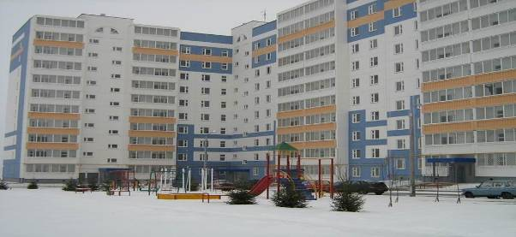
Жилой дом № 37-21
Государственным жилищным фондом в 2006 году выделено 24,4 млн.рублей субсидий 122 семьям по случаю рождения ребенка, 30,8 млн. рублей 126 семьям для внесения первоначального взноса на приобретение жилья.
Из Федерального бюджета поступило более 8,1 млн. рублей, которые выплачены 45 семьям в виде субсидий по рождению ребенка; из Республиканского бюджета - 27,7 млн. рублей для предоставления 113 молодым семьям субсидий для внесения первоначального взноса при получении ипотечного кредита на приобретение жилья.
На сегодня 4941 молодая семья стоит в очереди на улучшение жилищных условий в нашем городе.
В рамках республиканской программы государственной поддержки молодых семей в приобретении жилья, в 2006 году 122 семьям выделено жилья общей площадью 7,2 тыс. кв. (Слайд № 7, 8)

Слайд № 7 Слайд № 8
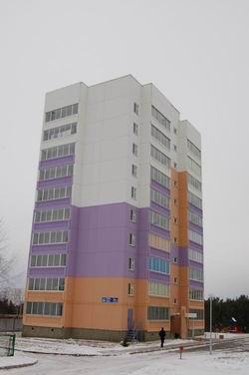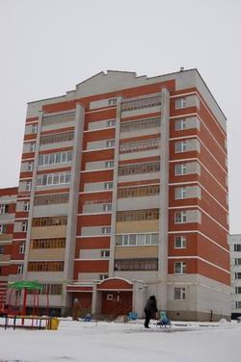
Жилой дом № 39-02
Жилой дом № 48-06

Завершается строительство и планируется ввести в первом квартале жилые дома №№ 42-27 и 9/21, в которых также будет выделено 113 квартир для молодых семей.
В организации ипотечного кредитования, развития кредитно-финансовых механизмов в строительстве активно участвуют:
ЗАО ГКБ «Автоградбанк», ОАО «Ак Барс Банк», Сбербанк России, ОАО «Татфондбанк», ОАО «Акибанк», ООО «Камкомбанк».
За 2006 год этими банками населению выдано 5128 кредитов на сумму 2,44 млрд. рублей. На 2007 год прогнозируется выдача кредитов населению в сумме 5,0 млрд. рублей. (Слайд № 9)

Слайд № 9. Сравнительный объем
выданных кредитов банками города на приобретение жилья
за 2002 – 2006 гг. и прогноз на 2007 год. (млн.рублей)
Значительный рост в выдаче кредитов обеспечивается путем заключения договоров о сотрудничестве с Ипотечным агентством Республики Татарстан. В 2006 году предоставлено 745 кредитов на сумму 440 млн. рублей. На 2007 год планируется выдать 1220 кредитов на сумму 753 млн. рублей, что составит 171 % к уровню предыдущего года.
Для реализации задач Национального проекта начато освоение территорий микрорайонов Замелекесье, Прибрежный, Молодежный.
Освоение территорий будет происходить на первом этапе реализации генплана города до 2015 года с полным циклом создания необходимой инфраструктуры и дорог, и позволит увеличить обеспеченность жильем с 17,5 сегодня до 23 кв. метров на одного жителя нашего города.
Сейчас я бы хотел более подробно остановиться на готовности данных районов к застройке.
Проект планировки территории Замелекесье прошел все согласования, подготовлен к утверждению. Схема застройки района классическая, комплексная. (Слайд № 10)

Слайд № 10
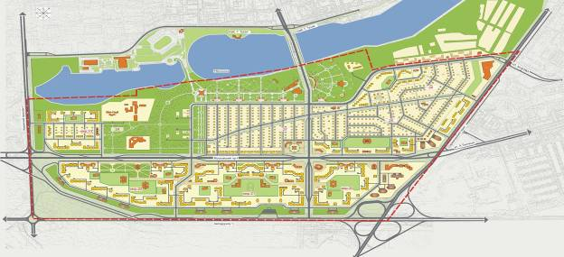

Каждый комплекс будет обеспечен своей инфраструктурой, планируется построить четыре школы, шесть детских садов, поликлинику, торговый и досуговый центры, спорткомплекс на 400 посещений. Предусмотрена парковая зона, которая формируется вдоль Мелекесского залива.
Площадь проектирования - 370 гектар, площадь застройки - 88 гектар, всего планируется возвести - 755-780 тысяч квадратных метров жилья. Сегодня в районе завершается проектирование инженерной инфраструктуры, прежде всего - это магистральных сетей и дорог на базе уже имеющейся проектной документации.
Следующим этапом территориального развития и строительства жилья в городе Набережные Челны является освоение района Прибрежный.
Площадь проектирования - 288 гектаров, площадь застройки - 182 гектара: из них - первая очередь - 18 жилой район (это 36-37 комплексы) -57 гектаров, которые уже сегодня активно застраиваются. (Слайд № 11)
Слайд № 11
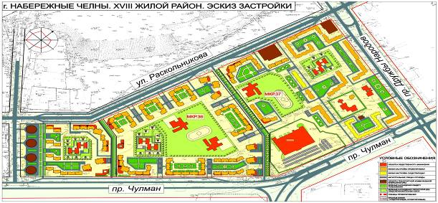
По заказу Государственного жилищного фонда при Президенте РТ, являющегося Заказчиком, генеральным проектировщиком ГУП ТИГП выполнен проект планировки района Прибрежный, который 8 февраля будет проходить процедуру публичных слушаний. Здесь в основном будут возводить жилье по социальной ипотеке. Общий объем запланированного к вводу жилья - около 1 млн. 400 тысяч квадратных метров. Уже на первом этапе строительства в Прибрежном (это 36-37 комплексы) мы получим 440 тысяч кв.м.
В феврале также будут проводиться публичные слушания по проекту планировки района за проспектом Яшьлек (это 64-65 комплексы). Общая площадь проектирования -100 гектаров, площадь застройки - 70 гектаров. Объем строящегося жилья -400 тысяч квадратных метров. (Слайд № 12)

Слайд № 12
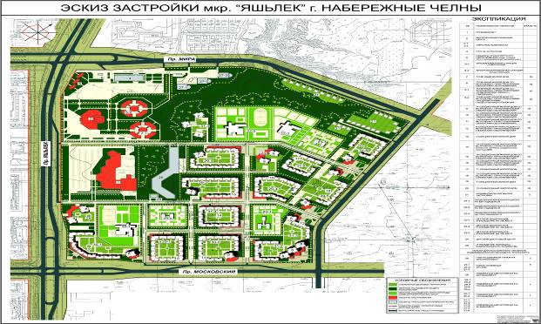

На данной территории мы также имеем многоэтажные гаражи-паркинги, многофункциональные здания с офисными помещениями, 3 школы и 4 детских сада и микрорайон малоэтажной застройки.
Объемы строительства жилья в «Молодежном» - 2,5 млн. квадратных метров.
Для обеспечения указанных территорий инженерной инфраструктурой разработана и утверждена решением Городского Совета программа развития инженерных сетей до 2010 года с разбивкой по годам и объемам финансирования за счет инвестиционных капитальных вложений, кредитных ресурсов, платы за присоединение и других источников финансирования.
Ярким примером решения этих задач была сдача в эксплуатацию в октябре 2006 года первой очереди тепловода от ТЭЦ до ПНС ЗЯБ одного из крупнейших проектов, реализованных в городе ОАО «Татэнерго» стоимостью 1 млрд.руб. за короткий срок.
Серьезной задачей также является строительство магистральных дорог в новых районах, так в частности по мкр. «Замелекесье» при ориентировочной стоимости 1 млрд. 200 млн. руб. необходимо привлечь финансовые средства только в 2007-2008 году 162 млн. руб. за счет разных источников финансирования.
Наращивание объемов вводимого жилья невозможно без модернизации, технического перевооружения и реконструкции предприятий по производству строительных материалов.
Для производства новых изделий и материалов уже запущены высококачественные, автоматизированные технологические линии на предприятиях.
ООО «Стройдеталь» и ООО «Домостроительный комбинат» в 2006 году ввели в эксплуатацию Российско-Испанские технологические линии «Тенсиланд» для непрерывного безопалубочного формования пустотных плит перекрытий длиной до 12 метров производительностью 100 тыс. кв.м и 200 тыс. кв.м соответственно.
В октябре 2006 г. запущена линия по изготовлению деталей каркасного сборно-монолитного домостроения на заводе ООО «Стройдеталь». (Слайд № 13, 14)

Слайд № 13

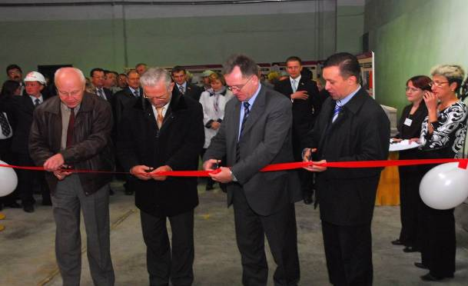

Слайд № 14

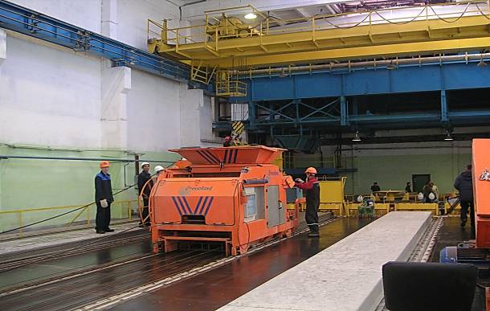

В 2007 году строительство жилых домов этой конструкции возрастет на 25 % по сравнению с 2005 годом. (Слайд № 15)

Слайд № 15

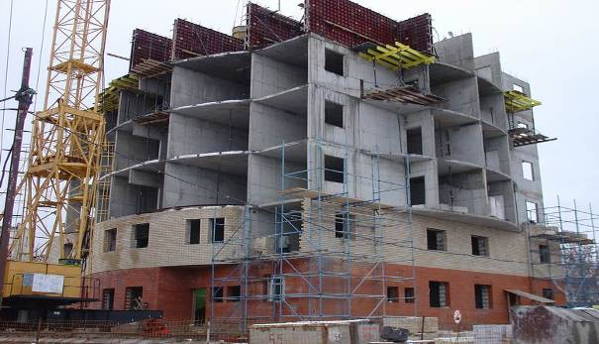

В ООО «Домостроительный комбинат» завершены работы по освоению и выпуску панелей типа «сэндвич» для строительства быстровозводимых малоэтажных домов индивидуальной застройки мощностью более 50 тыс. м2 жилья, это 500 домов в год, что существенно увеличит ввод индивидуальных домов в рамках концепции «Народный дом». (Слайд № 16)

Слайд № 16
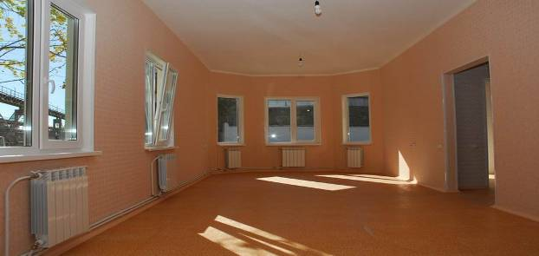
Комбинат приступает к строительству жилого дома № 13-02 на основе сборно-монолитного каркаса, эта серия позволит архитекторам использовать различные планировочные решения и придаст каждому зданию индивидуальные черты и неповторимый облик.
Высокими темпами идет реконструкция производственных площадей и модернизация оборудования в ОАО «Завод ячеистых бетонов». Разработана новая серия 16-ти этажного каркасного сборно-монолитного дома 47-36/6 и начато его строительство в текущем году. (Слайд № 17)
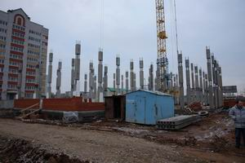
Жилой дом № 47-36
В июне 2006 года была введена в строй новая линия «Суперблок» по производству высокоэффективного ячеистого бетона производительностью 150 тыс. куб.м в год. В 1-м полугодии 2007 года будет введена в эксплуатацию линия «ECHO» по изготовлению плит перекрытий безопалубочным способом.
ОАО «ЗЯБ» планирует также участвовать в развитии малоэтажного строительства, разработаны проекты жилых комплексов в мкр. «Замелекесье» и «Молодежный». (Слайд № 18)

Слайд № 18
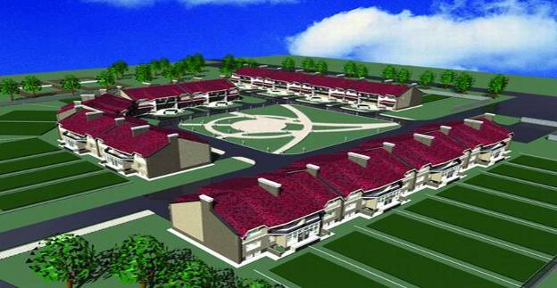
Жилой комплекс «Замелекесье»

В заключение:
- Все выше сказанное говорит о том, что в городе Набережные Челны реализация Национального проекта набирает обороты.

- Анализируя результаты работы руководства города, строительного комплекса, кредитных учреждений можно с уверенностью сказать что, Национальный проект набирает обороты и задачи, поставленные перед нами, будут выполнены.

